Бакалавры имеют возможность продолжить обучение в магистратуре. После второго курса студентам предоставляется выбор продолжить обучение 2+2 в Новосибирском Государственном Техническом Университете.



Трудоустройство: 

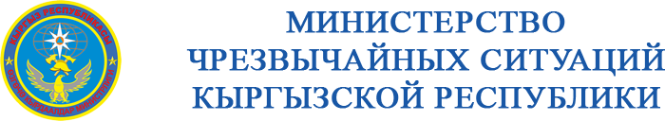

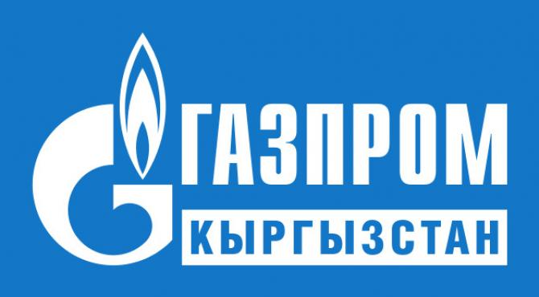







Кыргызский Государственный

Технический Университет

им. И. Раззакова

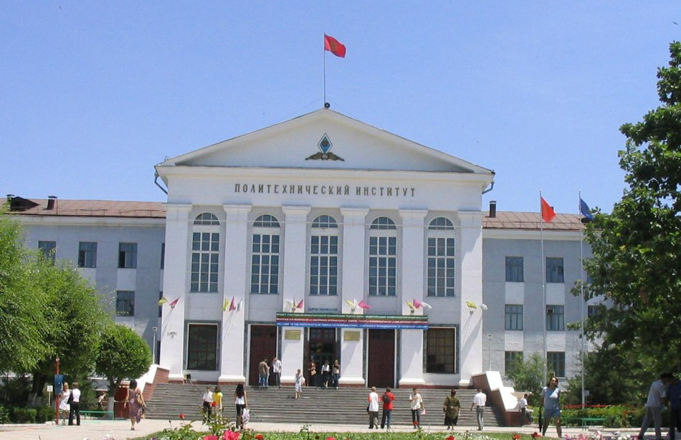

Энергетический факультет

Кафедра "Техносферная безопасность"

"Правильный выбор профессии позволяет реализовать свой творческий потенциал, избежать разочарования, оградить себя и свою семью от нищеты и неуверенности в завтрашнем дне"
Виктора Гюго

Отв. Мурзаканов А.Н.
Тел.54 51 76 ,0501195999

Наши выпускники могут работать:
- Министерство чрезвычайных ситуаций ,службы пожарной безопасности.
- Министерство энергетики и промышленности КР.
- производственная сфера (инженерно-технический, управленческий, линейный персонал);
- менеджмент и маркетинг производственной сферы по вопросам безопасности труда;
- организация и управление безопасностью труда в промышленности;
- обеспечение промышленной, пожарной и экологической безопасности современного производства;
- работа в правовых и административных органах по вопросам обеспечения безопасности труда;
- экспертиза и аудит систем управления экологической, промышленной и производственной безопасностью;
- система подготовки и профессионального обучения по вопросам безопасности труда и экологии.
- организация и проведение работ по проектированию, строительству, реконструкции, техническому перевооружению, консервации и ликвидации, изготовлению, монтажу, наладке, обслуживанию и ремонту технических устройств, применяемых на потенциально и опасных производственных объектах.

Поступление по ОРТ, дополнительные предметы:

-математика или физика

Формы обучения:

-очная(бюджет и контракт)

-заочно с применением дистанционных технологий.

Срок обучения на бакалавриат для выпускников школ:

-4 года очная форма обучения

-5 лет заочая с применением дистанционных технологий.

Срок обучения на бакалавриат для выпускников (техникум, колледж):

-3 года очная форма обучения

-4 года заочная с применением ДОТ

Направление:

"Техносферная безопасность"

Профиль:
- Безопасность технологических процессов и производств

- Зашита в чрезвычайных ситуациях

Бакалавры профиля готовятся для производственно-технологической, организационно- управленческой, проектно-конструкторской и исследовательской деятельности в области создания и эксплуатации оборудования, применяемого на промышленных предприятиях, в производственных помещениях и электростанциях в соответствие с полученной специализацией.

